Информационно-образовательная акция по профилактике болезней системы кровообращения «Контролируем давление – продлеваем жизнь!» прошла на базе
ОАО «ВязовницаАгро»

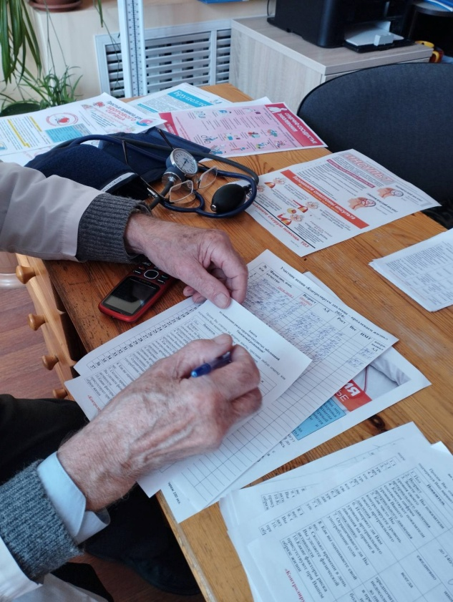
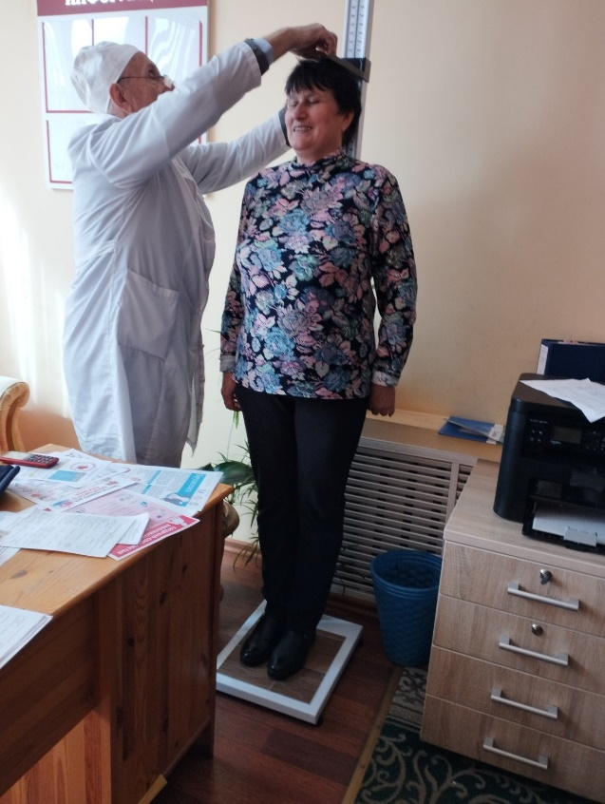
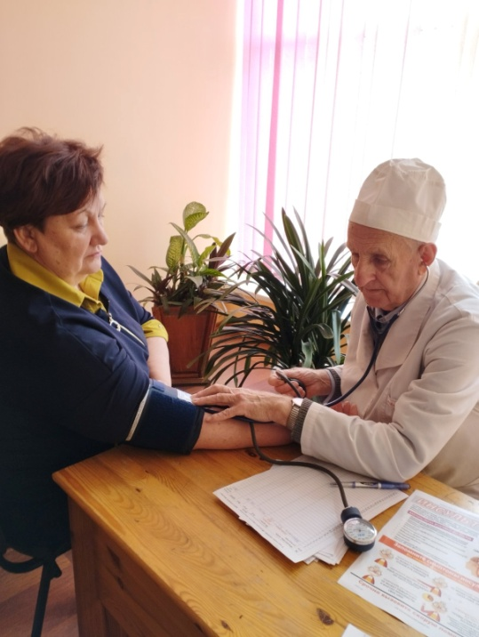
В пятницу 12 апреля 2024 года на базе открытого акционерного общества «ВязовницаАгро» среди работников предприятия состоялась акция "Контролируем давление - продлеваем жизнь!". В ходе акции фельдшер (зав. ФАПом) УЗ "Осиповичская ЦРБ" Коктыш Иван Фомич измерял артериальное давление, консультировал по вопросам профилактики болезней системы кровообращения, организовал анкетирование по факторам риска неинфекционных заболеваний, а также распространил информационно-образовательный материал по вопросам профилактики болезней системы кровообращения, диспансеризации и др.

Помощник врача-эпидемиолога УЗ "Осиповичский райЦГЭ" Крат Н.И. распространил информационно-образовательный материал по вопросам профилактики стресса, принципам здорового питания, пользы физических упражнений и др.
УЗ «Осиповичски й райЦГЭ»

